**Муниципальное Бюджетное Общеобразовательное Учреждение**

**«Цивильская средняя общеобразовательная школа №1**

**имени Героя Советского Союза М.В. Силантьева»**

**города Цивильск Чувашской Республики**

**славься, пасха светлая!**

**Кроссворд**

**Кроссворд рекомендуется использовать при проведении пасхальных праздников среди учащихся 4 - 7 классов.**

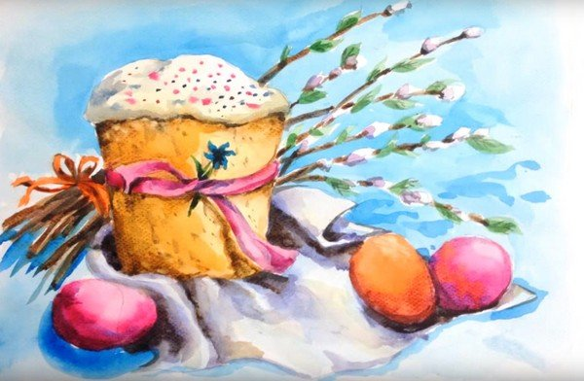

**Автор:**

**Александра Данилова,**

**ученица 5В класса**

**Руководитель:**

**Степанова Ольга Михайловна,**

**учитель английского языка**

**2019**

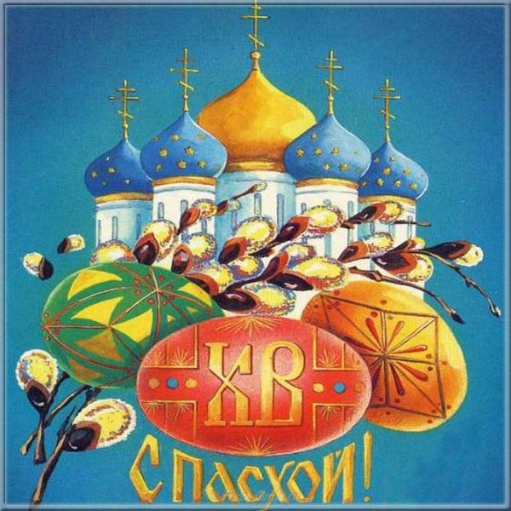

 Горизонтально:

1. Красим яйца яркой краской, К празднику Христовой Пасхи, Дружно испекли в печи Кексы, булки, ________ !

2. Верба, верба, наша пальма — Ты на вид совсем проста! Но тобою мы встречаем К нам грядущего Христа. Потому и отдаем мы Каждый год, весною, вновь Белой вербе нашу нежность, Нашу ласку и ________ .

6. На столе кулич душистый, Горка крашеных яиц. В этот ________ светлый, чистый Не увидишь хмурых лиц.

9. Пасха. Празднично кругом. Чистотой сверкает _________ . Вербы на столе и пасха… Так светло и так прекрасно!

11. На землю сходит светлый праздник Пасхи, Волшебнее любой волшебной сказки, Чудеснее любых земных чудес: ________ воскрес! Воистину воскрес!

13. «Он воскрес из мертвых!- вся земля поет.- И опять на землю скоро Он придёт». Воспевайте, люди: «Наш Христос воскрес!» Есть спасенье людям, и ________ есть!

Вертикально:

1. В лужах солнышко искрится, Верба пухом зацвела, «Живы, жить!» — щебечут птицы И поют ________ .

3. И люди радуются пасхе! Детей блестят от счастья глазки. ________ цветёт, полна чудес, Христос воскрес! Христос воскрес!

4. В светлое Христово Воскресенье На душе пусть будет чисто и светло! Будет хлебосольным угощенье, ________ дарит радость и тепло!

5. Перед Пасхой, в воскресенье, В ________ с вербочкой идут, После водоосвященья Окропить ее несут.

7. Из страны далекой ласточки летят, Весело щебечут, людям говорят: «Люди, пробудитесь! К вам весна идет, А с весной и Пасха ________ вам несет.

8. Звенят, поют колокола! Лучами греет всех весна. Всё небо синее, как море, И _________ в белом вся уборе.

10. Теплом лучей пришла весна, Кулич и пасху принесла. Красиво ________ расписала, И с нами Бога прославляла!

12. На Руси, как ________ растает, И в природе — тишина, Первой верба оживает, Безыскусна и нежна.

Ответы на следующей странице.

Ответы:

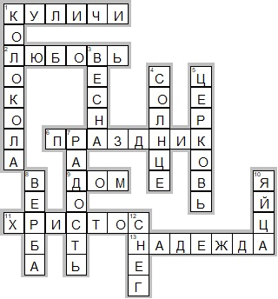Горизонтально:

1. КУЛИЧИ—Красим яйца яркой краской, К празднику Христовой Пасхи, Дружно испекли в печи Кексы, булки, ________ !

2. ЛЮБОВЬ—Верба, верба, наша пальма — Ты на вид совсем проста! Но тобою мы встречаем К нам грядущего Христа. Потому и отдаем мы Каждый год, весною, вновь Белой вербе нашу нежность, Нашу ласку и ________ .

6. ПРАЗДНИК—На столе кулич душистый, Горка крашеных яиц. В этот ________ светлый, чистый Не увидишь хмурых лиц.

9. ДОМ—Пасха. Празднично кругом. Чистотой сверкает _________ . Вербы на столе и пасха… Так светло и так прекрасно!

11. ХРИСТОС—На землю сходит светлый праздник Пасхи, Волшебнее любой волшебной сказки, Чудеснее любых земных чудес: ________ воскрес! Воистину воскрес!

13. НАДЕЖДА—«Он воскрес из мертвых!- вся земля поет.- И опять на землю скоро Он придёт». Воспевайте, люди: «Наш Христос воскрес!» Есть спасенье людям, и ________ есть!

Вертикально:

1. КОЛОКОЛА—В лужах солнышко искрится, Верба пухом зацвела, «Живы, жить!» — щебечут птицы И поют ________ .

3. ВЕСНА—И люди радуются пасхе! Детей блестят от счастья глазки. ________ цветёт, полна чудес, Христос воскрес! Христос воскрес!

4. СОЛНЦЕ—В светлое Христово Воскресенье На душе пусть будет чисто и светло! Будет хлебосольным угощенье, ________ дарит радость и тепло!

5. ЦЕРКОВЬ—Перед Пасхой, в воскресенье, В ________ с вербочкой идут, После водоосвященья Окропить ее несут.

7. РАДОСТЬ—Из страны далекой ласточки летят, Весело щебечут, людям говорят: «Люди, пробудитесь! К вам весна идет, А с весной и Пасха ________ вам несет.

8. ВЕРБА—Звенят, поют колокола! Лучами греет всех весна. Всё небо синее, как море, И _________ в белом вся уборе.

10. ЯЙЦА—Теплом лучей пришла весна, Кулич и пасху принесла. Красиво ________ расписала, И с нами Бога прославляла!

12. СНЕГ—На Руси, как ________ растает, И в природе - тишина, Первой верба оживает, Безыскусна и нежна.

Источник:

Стихи к Пасхе для детей <http://deti-i-mama.ru/stixi-k-pasxe-dlya-detej/>

Адреса изображений:

Пасха - рисунок для детей <https://fresh-cards.ru/otkrytki/religioznye-prazdniki/otkrytki-na-pashou/otkrytki-risounki-na-pashou/pasha-risounok-dlya-detej.html>

Кулич акварелью <https://www.allwomens.ru/43456-kak-narisovat-pashu.html>